Короткие колядки на Рождество для детей
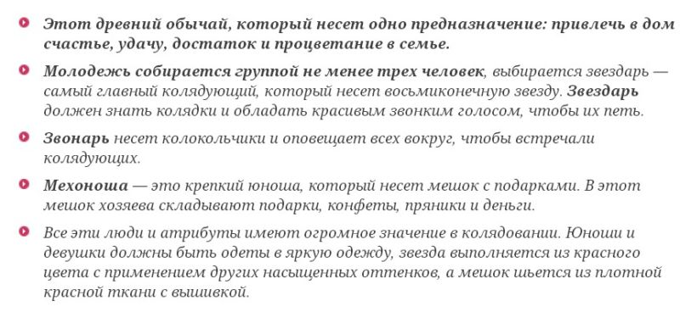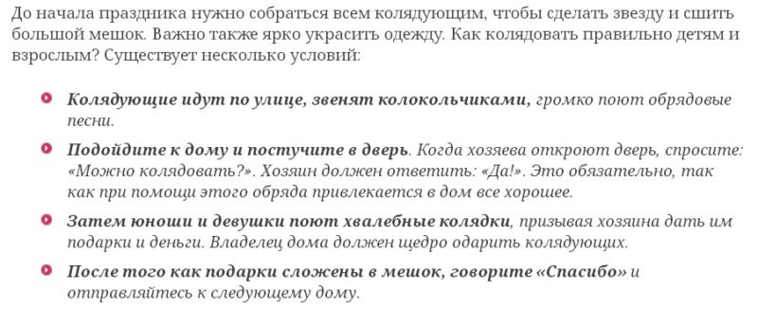
Так повелось на белом свете
Уж много лет подряд
В такой волшебный, добрый вечер
С небес к нам ангелы летят
Они несут добро, надежду,
Благословенье в каждый дом
Всех с новым годом поздравляю
И с благодатным Рождеством!
***
Коляда, коляда
Отворяйте ворота,
Доставайте сундучки,
Подавайте пятачки.
Хоть рубль,
Хоть пятак,
Не уйдём из дома так!
Дайте нам конфетку,
А можно и монетку
Не жалейте ничего
Накануне рождество!
Коляда, коляда,
Кто не даст пирога,
Мы корову за рога,
Кто не даст пышки,
Мы тому в лоб шишки,
Кто не даст пятачок,
Тому шею на бочок.
Коляда, коляда
Отворяйте ворота,
Доставайте сундучки,
Подавайте пятачки.
Хоть рубль,
Хоть пятак,
Не уйдём из дома так!
Дайте нам конфетку,
А можно и монетку
Не жалейте ничего
Накануне рождество!
***
Воробушек летит,
Хвостиком вертит,
А вы, люди, знайте,
Столы застилайте,
Гостей принимайте,
Рождество встречайте!
Помогаю маме я .
Колядую до утра.
Пожалейте деточку,
Дайте мне конфеточку!
***
Колядую, колядую
Я зайду в избу любую.
Попрошу хозяйку:
— Вкусности давай-ка!
И печенья, и конфет,
И с орехами щербет,
Пастилу и мармелад —
Всем гостинцам буду рад.
Всех я стану угощать
И хозяйку восхвалять!
***
Колядуем, колядуем,
Песни с танцем чередуем!
И вприсядку, и кругом,
Угощайте пирогом!
***
Коляда, ты моя коляда!
Открывайте скорей ворота!
Счастье в дом к вам несу нынче я,
Дайте ж сладости мне вы, друзья!
***
Дайте нам монетки,
Детям по конфетке,
Не приносим людям зла.
Нам отказывать нельзя!
***

